关于举办浙江音乐学院
第七届大学生职业规划大赛的通知

各院系：
为加强大学生职业规划教育，强化就业育人实效，发挥“以赛促学、以赛促教”的积极作用，促进我校毕业生更高质量就业创业，根据《教育部关于举办首届全国大学生职业规划大赛的通知》及浙江省大学生创新创业大赛组委会《关于举办“ 中行杯 ” 第十四届浙江省大学生职业规划大赛的通知》，经研究决定举办校第七届大学生职业规划大赛。现将有关事项通知如下：

一、大赛主题
筑梦青春志在四方，规划启航职引未来

二、大赛目标
通过举办大赛，更好实现以赛促学，引导大学生树立正确的成才观、就业观和择业观，科学合理规划学业与职业发展，提升就业竞争力；以赛促教，促进学校提高大学生生涯教育水平，做实做细毕业生就业指导服务；以赛促就，广泛发动行业企业和学生参与赛事活动，推动人才供需有效对接，全力促进我校毕业生高质量充分就业。

大赛内容
（一）主体赛事。包括学生成长赛道和就业赛道，每名选手结合自身条件选择符合要求的一个赛道报名参赛，每位选手的指导教师仅限1人。
1.成长赛道。面向中低年级学生，考察其职业发展规划的科学性和围绕实现职业目标的成长过程，通过学习实践持续提升职业目标达成度，增强综合素质和能力。（详见附件 1）
中低年级：本科一、二、三、四年级（五年制）
2.就业赛道。面向高年级学生，考察其求职实战能力，个人发展路径与经济社会发展需要的适应度，就业能力与职业目标和岗位要求的契合度。（详见附件 2）
高年级：本科三、四、五年级（五年制），全体研究生
（二）同期活动。各院系要围绕主体赛事广泛开展各类就业指导、招聘宣讲、职业体验等活动。

四、大赛赛制
大赛采用初赛、复赛、决赛三级赛制。
（一）初赛。由各院系参照大赛成长赛道、就业赛道方案负责组织遴选。各院系参加比赛人数原则上不少于在籍学生总人数的15%（其中就业赛道不少于5%）。各院系完成初赛后,按照分配的复赛名额择优推荐复赛参赛选手。
（二）复赛。根据各院系初赛推荐作品组织专家评审。
（三）决赛。入围决赛参赛选手约20人，其中成长赛道约10人，就业赛道约10人。
（四）省赛推荐。按照分配的省级复赛名额择优推荐省级复赛参赛选手。

五、赛程安排
根据省赛通知要求，11月20日前要完成校赛选拔，赛程具体安排如下：
（一）参赛报名(2023年10月20日-10月27日)。参赛选手通过全国大学生职业规划大赛平台(以下简称大赛平台，网址:zgs.chsi.com.cn)进行报名，在大赛平台登录页面可下载学生操作手册。报名截止时间为2023年10月27日。
（二）初赛(2023年10月27日-11月3日)。各院系设负责人1名，在2023年11月3日前完成组织工作，按最终作品的评分高低确定参加复赛名单。
（三）复赛(2023年11月3日-11月8日)。学生处组织专家对复赛作品进行评审，确定入围决赛名单。
（四）决赛(2023年11月15日)。入围决赛选手通过现场比赛决出各类奖项，具体安排另行通知。

六、参赛要求
（一）大赛成长赛道、就业赛道参赛选手须为浙江音乐学院全日制在校学生。每名选手结合自身条件选择符合要求的一个赛道报名参赛。
（二）参赛选手应按要求在大赛平台准确填写报名信息，提交材料应坚持真实性原则，不得含有违法违规内容，否则将丧失参赛资格、所获奖项等相关权利，自负一切法律责任。
（三）各院系应认真做好参赛选手资格审查和提交材料审查工作，确保符合参赛要求。

七、奖项设置
本次大赛成长赛道和就业赛道分别设特等奖、一等奖、二等奖、三等奖和优胜奖。特等奖和一等奖选手的指导老师被评为优秀指导老师。另设“优秀组织奖”若干。

八、工作要求
各院系要充分重视本次大赛，认真做好宣传、组织、发动和学生指导工作，于11月3日前将优秀作品电子稿、报名汇总表、组织情况表发送至学工部邮箱xgb@zjcm.edu.cn，优秀作品纸质稿一式三份交到行政楼423办公室。
联系人：柳季琦 联系电话：0571-89808126

附件：
1.大学生职业规划大赛成长赛道方案
2.大学生职业规划大赛就业赛道方案
3.第七届大学生职业规划大赛报名汇总表
4.第七届大学生职业规划大赛组织情况表

浙江音乐学院学生处
2023年10月20日

附件1
大学生职业规划大赛
成长赛道方案
一、比赛内容
考察学生职业发展规划的科学性和围绕实现职业目标的成长过程，通过学习实践持续提升职业目标的达成度，增强综合素质和能力。
二、参赛组别和对象
成长赛道参赛对象为普通高等学校全日制中低年级在校学生。
三、参赛材料要求
选手在大赛平台（网址：zgs.chsi.com.cn）提交以下参赛材料：
（一）生涯发展报告：介绍职业发展规划、实现职业目标的具体行动和成果（PDF 格式，文字不超过 1500 字，如有图表不超过 5 张）
（二）生涯发展展示（PPT 格式，不超过 50MB；可加入视频）。
四、比赛环节
成长赛道设主题陈述、评委提问环节。
（一）主题陈述（8 分钟）：选手结合生涯发展报告进行陈述和展示。展示可以选用道具,仅限选手本人完成。
（二）评委提问（5 分钟）：评委结合选手陈述和现场表现进行提问。
五、评审标准
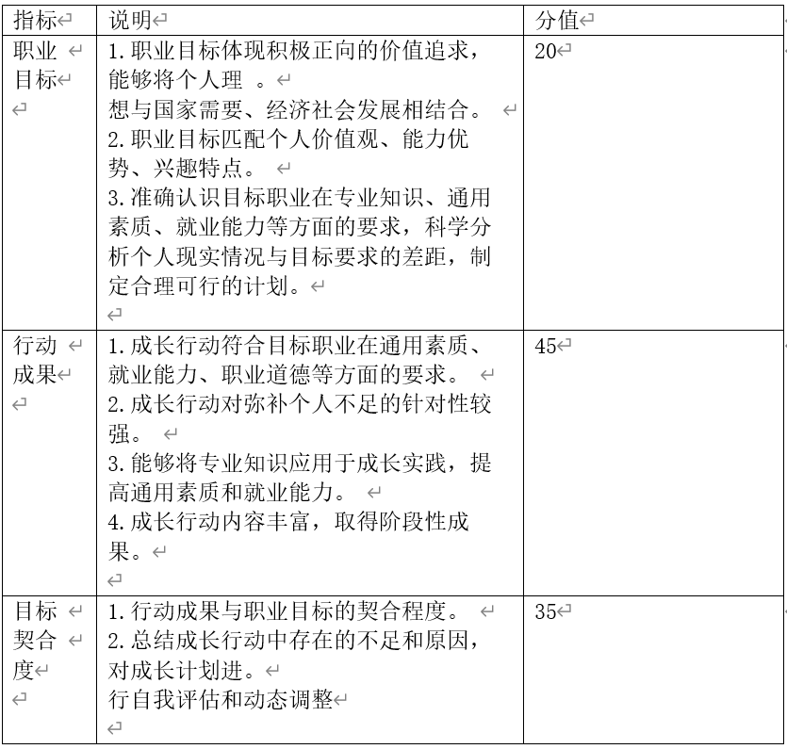

附件2

大学生职业规划大赛
就业赛道方案

一、比赛内容
考察学生的求职实战能力，个人发展路径与经济社会发展需要的适应度，就业能力与职业目标和岗位要求的契合度。
二、参赛组别和对象
（一）就业赛道设 5 个分赛道。其中，针对企业职能岗位，设产品研发、生产服务、市场营销、通用职能分赛道（按相近行业分小组）；针对公共服务岗位，设公共服务分赛道。
（二）就业赛道参赛对象为普通高等学校全日制高年级在校学生，包含全体研究生。
三、参赛材料要求
选手在大赛平台（网址：zgs.chsi.com.cn）提交以下参赛材料：
（一）求职简历（PDF 格式）。
（二）就业能力展示（PPT 格式，不超过 50MB；可加入视频）。
（三）辅助证明材料，包括实践、实习、获奖等证明材料（PDF 格式，整合为单个文件，不超过 50MB）。
四、比赛环节
就业赛道设主题陈述、综合面试环节。
（一）主题陈述（7 分钟）：选手陈述个人求职意向和职业准备情况，展示通用素质与岗位能力。
（二）综合面试（8 分钟）：评委提出真实工作场景中可能遇到的问题，选手提出解决方案；评委结合选手陈述自由提问。
五、评审标准
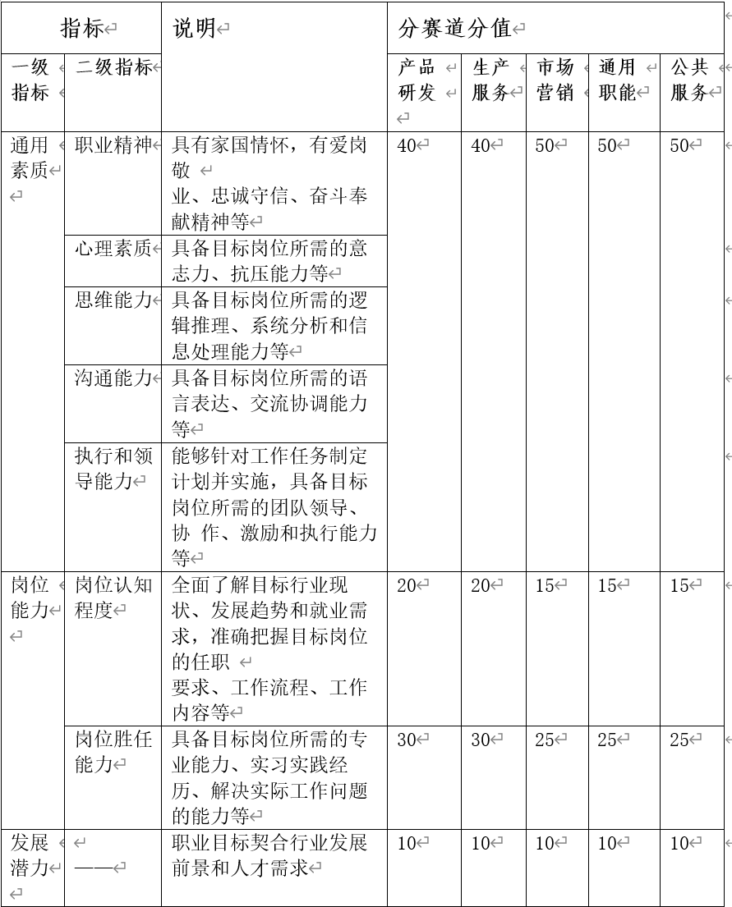

附件3
第七届大学生职业规划大赛报名汇总表
（成长赛道）
院系： 填表人： 年 月 日
序号 | 姓名 | 班级 | 作品名称 | 手机号码 | 指导教师 | 作品简介（300字左右）
备注：1、每个作品指导教师仅限1人；
2、最终入选省赛推荐作品的，学院将根据实际情况对指导教师作出适当调整。

第七届大学生职业规划大赛报名汇总表
（就业赛道）
院系： 填表人： 年 月 日
序号 | 姓名 | 班级 | 作品名称 | 手机号码 | 指导教师 | 作品简介（300字左右）
备注：1、每个作品指导教师仅限1人；
2、最终入选省赛推荐作品的，学院将根据实际情况对指导教师作出适当调整。
附件4
第七届大学生职业规划大赛
组织情况表
院系： 填表人： 年 月 日
举办时间 |  | 举办地点
学生人数 |  | 参加比赛人数
参加比赛  赛前辅导人数 |  | 指导教师  人数
组织情况简介
单位意见 | （盖章）  年 月 日

